

# 农产品



玉米、大豆、豆油、豆粕

11号糖、2号棉花

**02 03**

**金属**

黄金、白银、铜

**能源 01**

WTI原油、天然气

**目录** **04**

# 汇率、利率

美元、英镑、日元、欧元美债

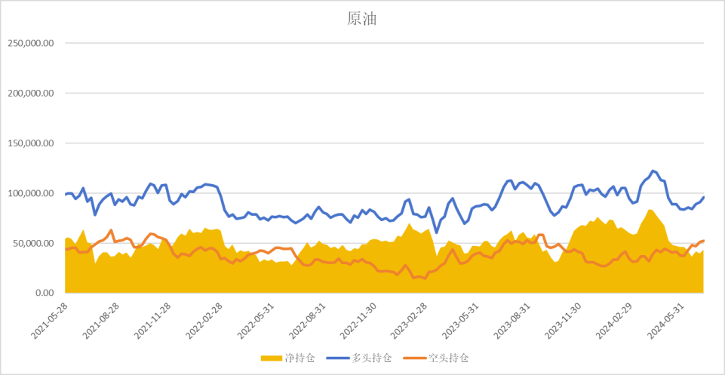

基金多头持仓:95890张,环比上涨5.2%；基金空头持仓:52593张,环比上涨2.9%

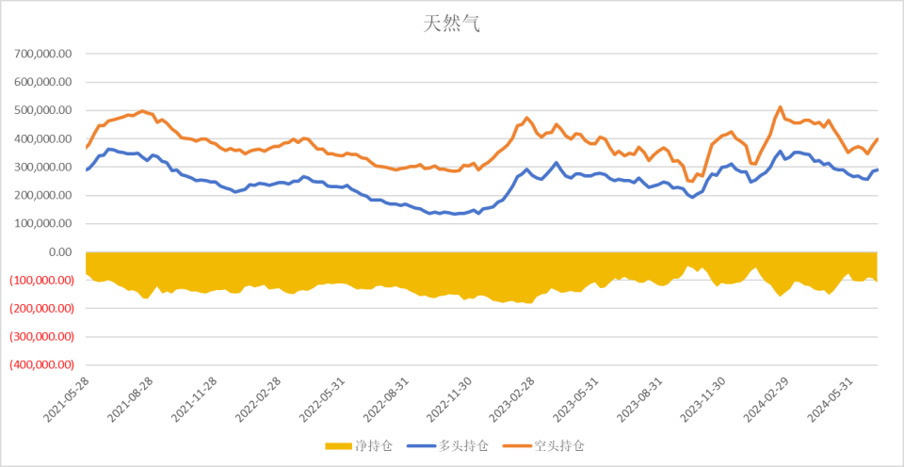

基金多头持仓:290606张,环比上涨2.1%；基金空头持仓:398501张,环比上涨5.7%

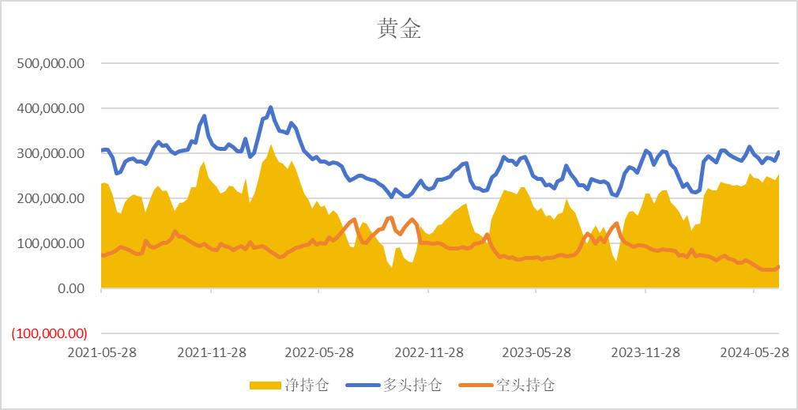 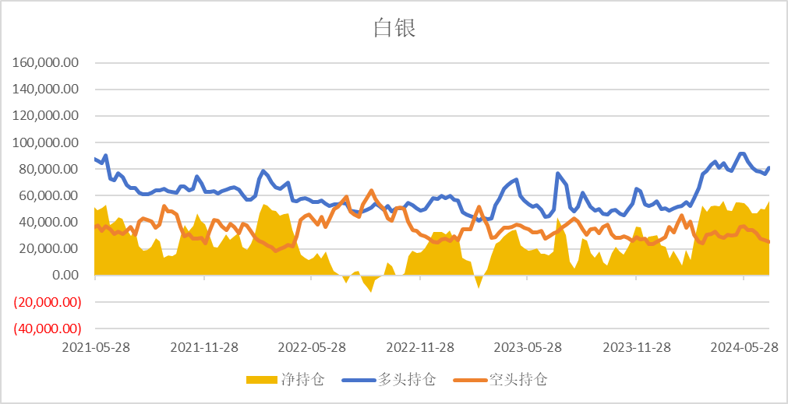

基金多头持仓:303267张,环比上涨7.01%；基金空头持仓:48031张,环比上涨14.66%

基金多头持仓:81227张,环比上涨6.56%；基金空头持仓:25074张,环比下跌4.65%

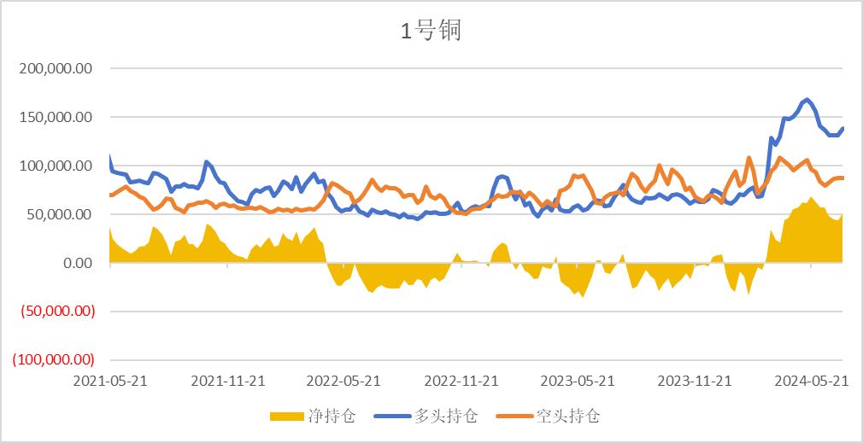

基金多头持仓:138009张,环比上涨5.02% ；基金空头持仓:87442张,环比下跌0.06%

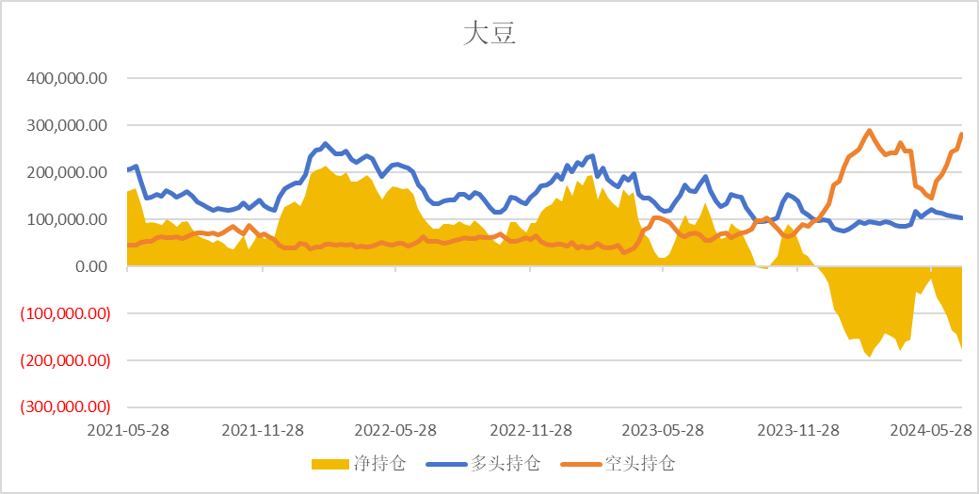 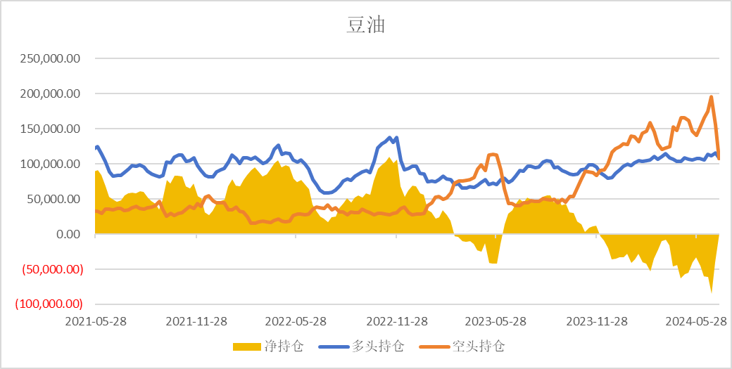

基金多头持仓:103530张,环比下跌1.49%；基金空头持仓:281184

张,环比上涨12.59%

基金多头持仓:108678张,环比下跌6.17%；基金空头持仓:107324张,环比下跌31.22%

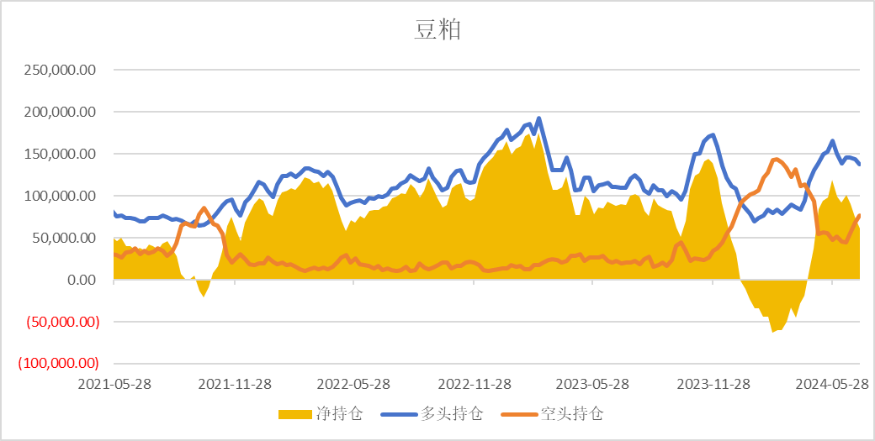 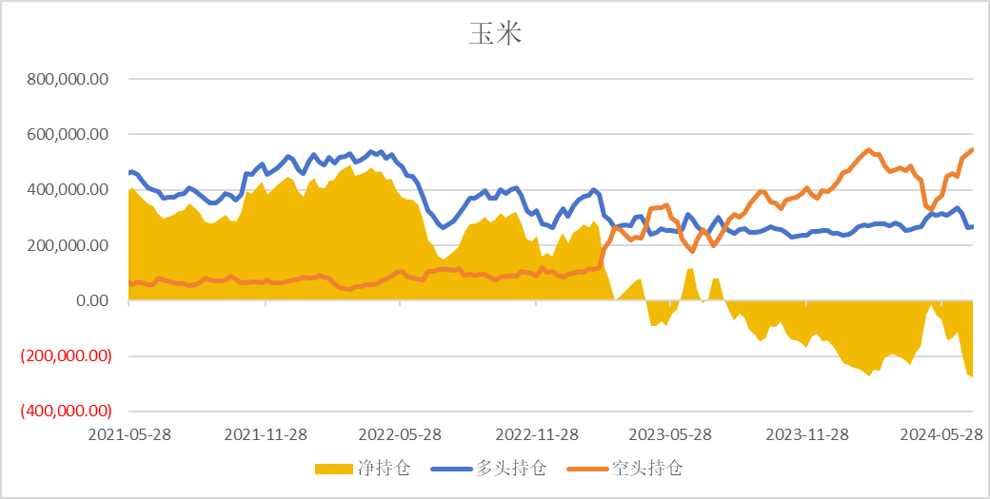

基金多头持仓:137559张,环比下跌4.2%；基金空头持仓:76834张,环比上涨11.57%

基金多头持仓:266795张,环比上涨0.85%；基金空头持仓:544354张,环比上涨2.35%

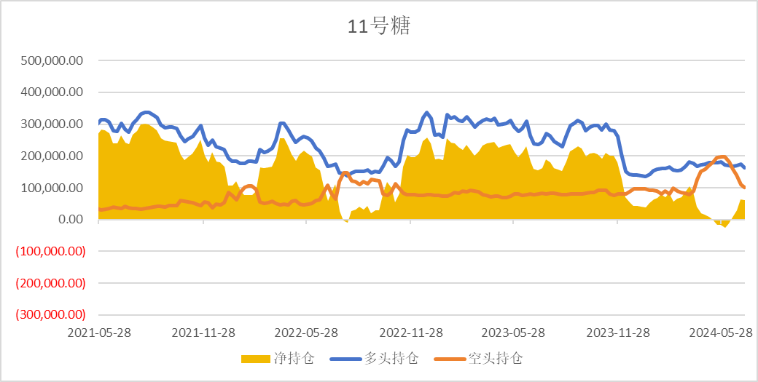 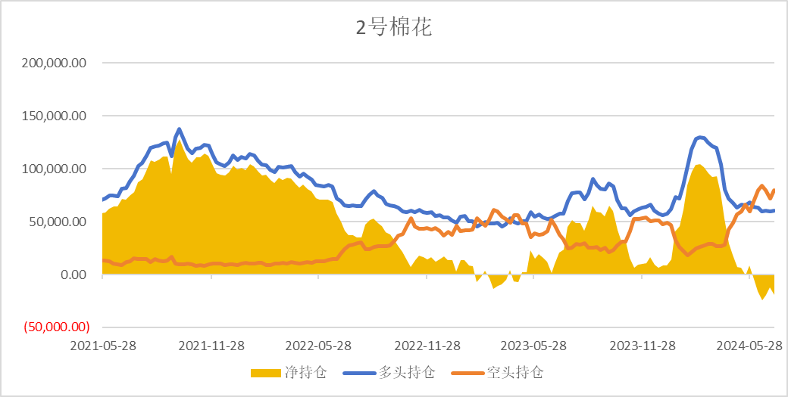

基金多头持仓:163499张,环比下跌5.95%；基金空头持仓:101825张,环比下跌8.29%

基金多头持仓:60142张,环比上涨0.78%；基金空头持仓:79666

张,环比上涨11.01%

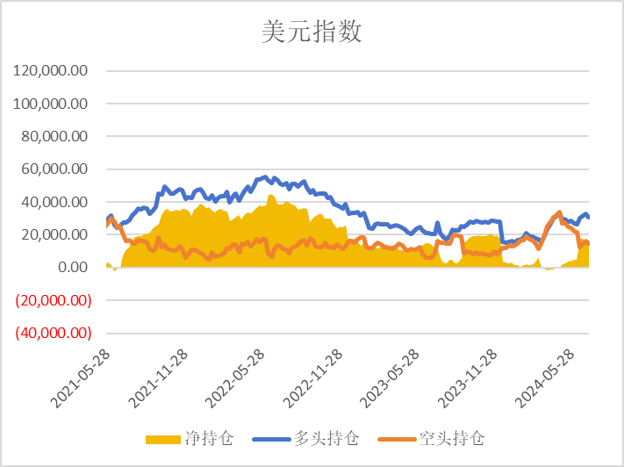 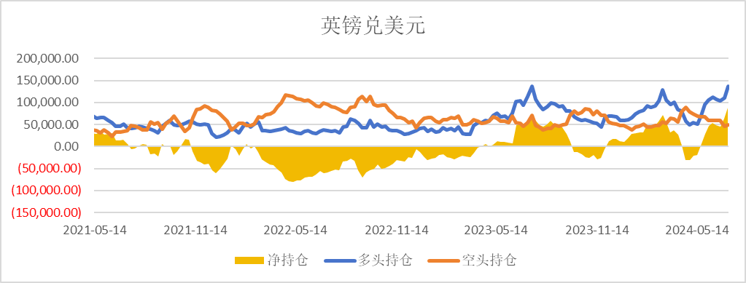

基金多头持仓:30587张,环比下跌6.68%；基金空头持仓:14405张,环比下跌11.21%

基金多头持仓:137124张,环比上涨24.92%；基金空头持仓:49170张,环比上涨5.85%

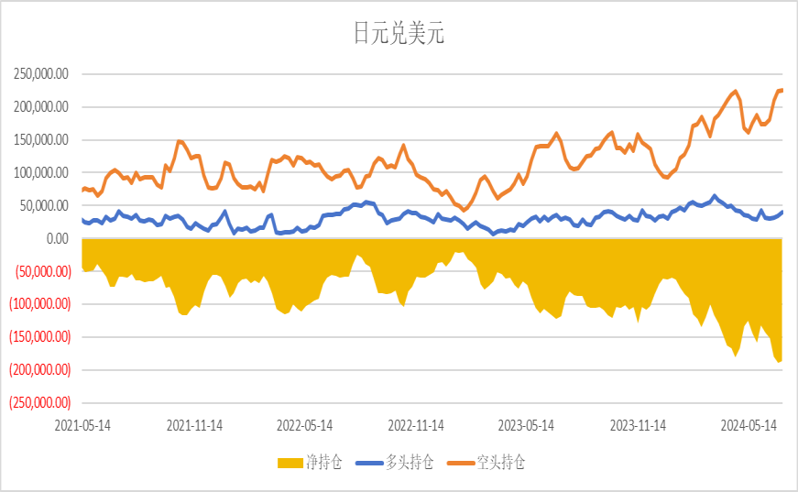 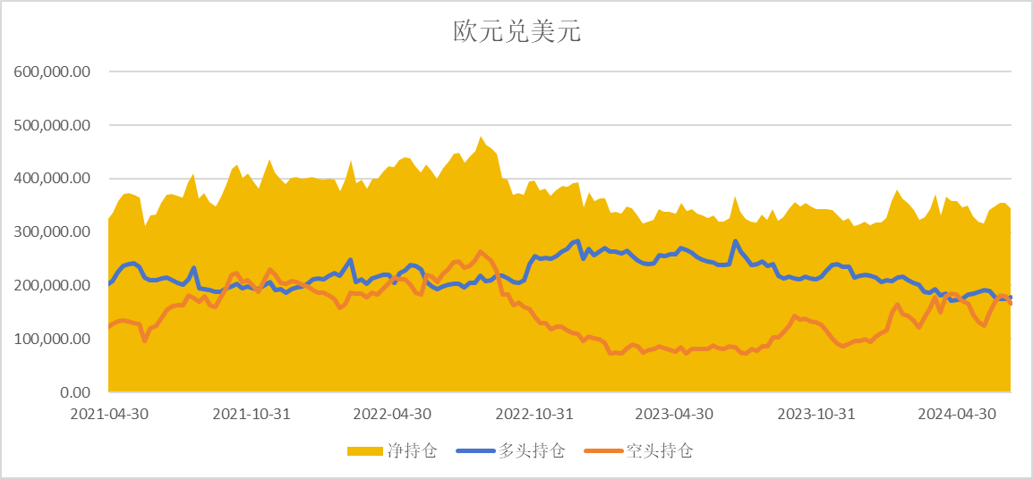

基金多头持仓:39423张,环比上涨15.61%；基金空头持仓:225611张,环比上涨0.87%

基金多头持仓:177710张,环比上涨2.09%；基金空头持仓:166436张,环比下跌7.64%

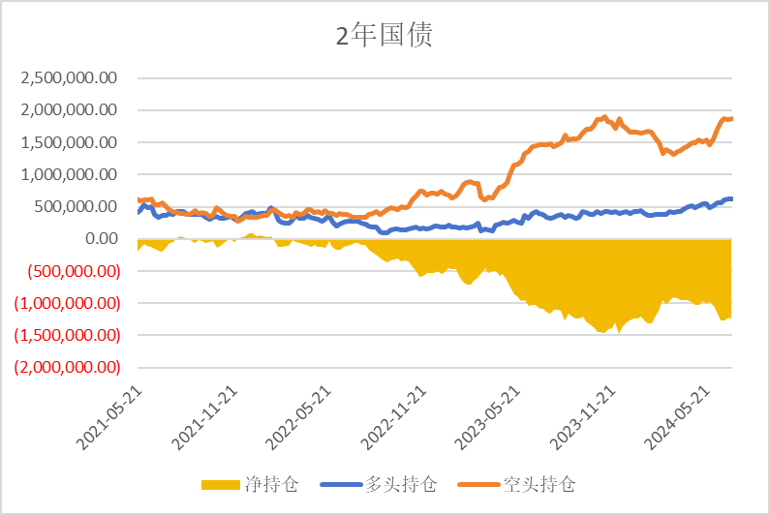 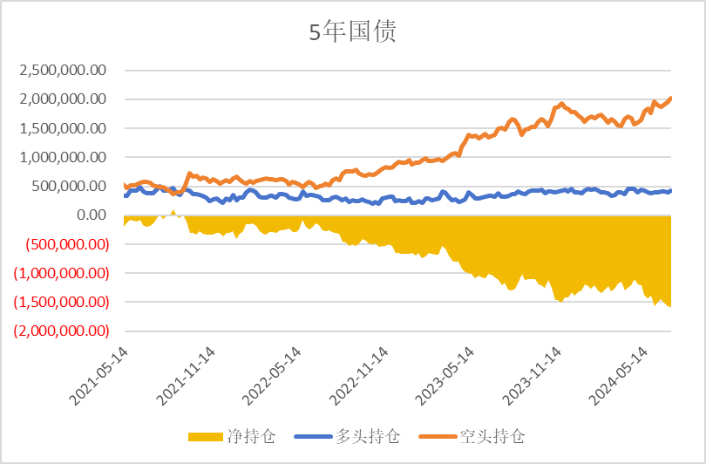

非商业多头持仓:626195张,环比下跌0.25%；空头持

仓:1866642张,环比下跌4.86%

非商业多头持仓:431064张,环比上涨9.77%；空头持

仓:2019309张,环比上涨2.64%

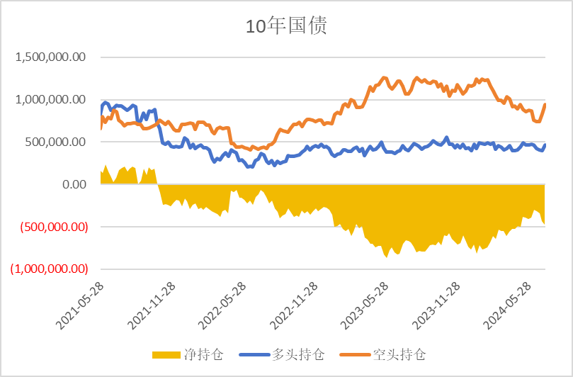非商业多头持仓:466505张,环比上涨16.54%；空头持仓:945502张,环比上涨13.68%

△ 免责声明

此报告由瑞达国际所编制。本报告采用之资料及意见均相信可靠及准确，但本公司并不对各分析或有关资料之可 靠性及准确性作出全面性保证。本报告只供客户或读者作参考之用，客户或读者不应完全依靠本报告内容作为投资准则。

本报告之资料及意见如有任何更改，恕不另行通知。本报告并非及并无意图构成任何作价或招揽进行买卖本报告 提及的商品。本公司不会对任何因依靠本报告作出

任何买卖而引致之任何损失承担任何责任。

24小时客服电话： 00852 - 25342000/86 - 13603059885

24小时传真电话： 00852 - 25632368

客服邮箱： cs@ruida- int . com

客服QQ： 203195058/2938472186

网址：[www.](http://www/) ruida- int . com

地址: 香港湾仔菲林明道8号大同大厦17楼05 - 06室